Ｇ発25－065
2025年11月10日
キャビネット構成員等
ライオンズクラブ会長 各位
ライオンズクラブ国際協会333－Ｃ地区
地区ガバナー Ｌ 廣瀬 直樹
地区献血・献眼推進・糖尿病委員長
Ｌ 中村 博幸

世界糖尿病デーのご案内

拝啓 時下益々ご清祥の事とお慶び申し上げます。日頃よりライオンズクラブの活動にご理解とご協力を賜わり、厚くお礼申し上げます。
さて、下記のとおり世界糖尿病デー及びライオンズにおける糖尿病への対応対策について、情報を提供します。
糖尿病は、世界中のライオンズとレオが取り組む重点分野です。ライオンズクラブは奉仕を通して、糖尿病の流行を抑えるとともに、糖尿病と診断された人々の暮らしを充実したものとする目標を掲げています。
今年度、日本ライオンズでは国際糖尿病連合（IDF）との協力で、2型糖尿病のスクリーニング検査を100万人に提供することで貢献しようとしています。オンラインのリスク評価を受けるか、スクリーニング検査を企画して、世界糖尿病デー（11月14日）までの目標達成にご協力くださいとしています。
また、世界糖尿病デー（11月14日）「World Diabetes Day（ワールドダイアベティスデイ／WDD）」を周知するために、世界各国で著名な建造物等をブルーにライトアップするイベントを行っています。日本でも、2007 年の東京タワーのブルーライトアップを皮切りに、ほぼすべての都道府県で 11 月 14 日のブルーライトアップと市民向けの啓発やイベントが行われます。機会があればブルーライトアップをご覧いただき、想いを馳せていただければと存じます。
敬具
記
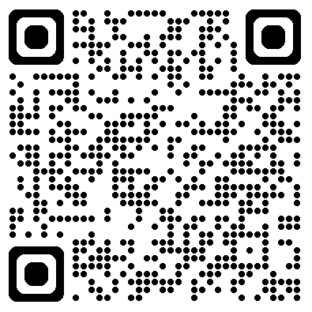
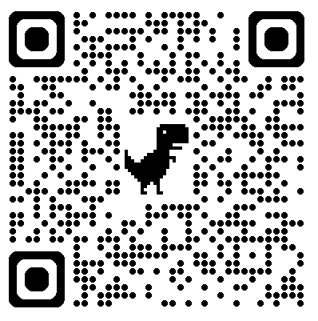
■ライオンズクラブ/重点分野/糖尿病
https://www.lionsclubs.org/ja/start-our-global-causes/diabetes

■一般社団法人日本ライオンズ Activities / 糖尿病
https://lionsclubs.or.jp/activities/diabetes/

■世界糖尿病デー（ホームページ）
https://www.wddj.jp/

■オンラインリスク評価（2型糖尿病のリスクについて理解を深めましょう）
https://worlddiabetesday.org/type-2-diabetes-risk-assessment/jp/

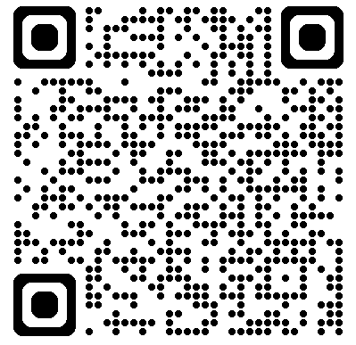
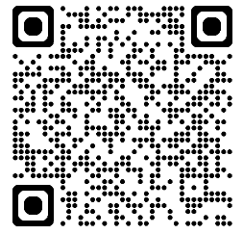

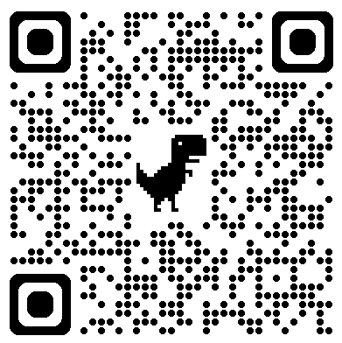
■世界糖尿病デー 2025.11.07 プレスリリース
ダイアベティス(糖尿病)の正しい知識の普及を願い全国270ヶ所でブルーライトアップを実施
https://www.wddj.jp/pdf/2025/WDDPR20251107.pdf
＊千葉県内は国際医療福祉大学成田病院と旭中央病院本館、旭市商工会館、旭市役所で実施

